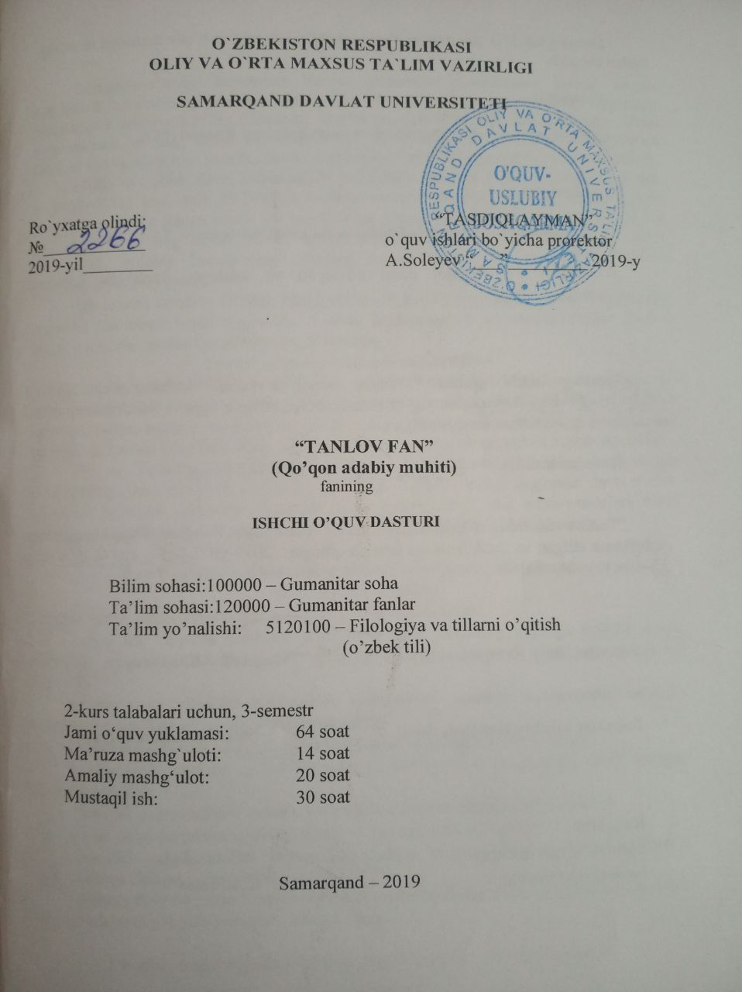

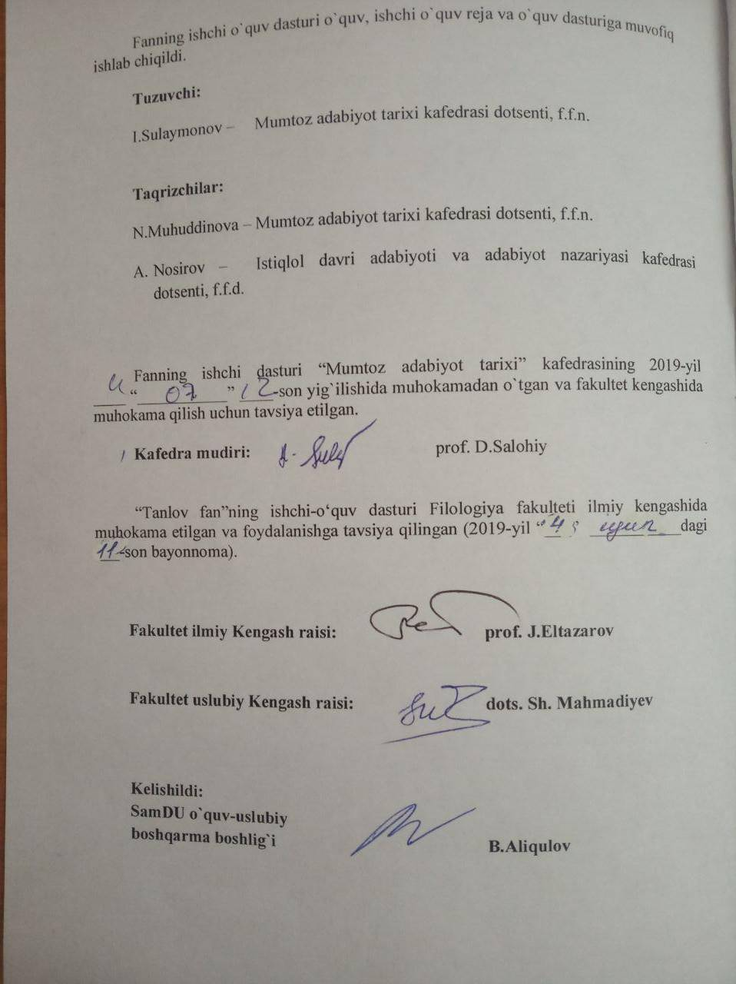
KIRISH

Ijtimoiy-ma'naviy hayotning barcha jabhalarini yangilashni ko'zda tutgan jadidchilik harakatining adabiyotdagi ifodasi o'laroq dunyoga kelgan milliy uyg'onish davri o'zbek adabiyoti ta'lim tizimining barcha bosqichlarida o'qitiladi. Binobarin, o'rta, o'rta maxsus va oliy ta'lim muassasalarida, shuningdek, ilmiy-tadqiqot institutlarida faoliyat ko'rsatish uchun ham bu fan bo'yicha muayyan malakaga ega bo'lish talab etiladi.
Milliy uyg'onish davri Vatanimizda jadidchilik harakati shaklida namoyon bo'ldi. U 1865-yildan boshlanib 1929-yilda harakat namoyandalarini jismoniy tugatishgacha bo'lgan davrni o'z ichiga oladi. Bu harakatning yuzaga kelishi bevosita istilo va uning oqibatlari bilan bog'langan bo'lib, uning shakllanish davri 1865-1905-yillar bilan belgilanadi. Adabiy harakatning an'anaga ko'ra ko'proq Qo'qon, Xiva, Buxoro, Samarqandda rivoj topdi.
Biz mavzu atrofida O’zbek adabiyoti tarixi fanining maxsus qismida talabalarga etarlicha ma’lumot berib o’tganmiz. Tanlov fanimizda esa e’tibordan chetda qolgan ayrim ijodkorlar asarlariga alohida urg’u beriladi.
O'quv fanining maqsadi va vazifalari
Fanning maqsadi-talabalarda O'zbek adabiyoti tarixida o’ziga xos mavqega ega bo’lgan va ijodlari SamDU tadqiqotchilari tomonidan amalga oshirilgan shoirlar asarlari bo'yicha bilim, malaka va ko'nikma hosil qilish, ularni milliy istiqlol g'oyasi ruhida tarbiyalash hamda kelajakda ilmiy faoliyat bilan shug'ullanishlari uchun zamin hozirlash.
Tanlov fanining vazifalari talabalarni o'quvchilarni ta'limning subyektiga aylantirish yo'llari, ularni faollashtirish usullarini o'rgatish; milliy uyg'onish davri o'zbek adabiyoti bo'yicha darsliklar mazmuni bilan tanishtirish; jadid namoyandalari bilan yaqindan tanishtirish, ularning asarlari o'qitish, tahlil qila oldirishdan iboratdir.

Fan bo'yicha talabalarning bilimi, ko'nikma va malakasiga
qo'yiladigan talablar
- Mazkur tanlov fani bo'yicha talaba quyidagilarni bilishi kerak:
- ushbu fan bo'yicha talabalar milliy uyg'onish davrining vujudga kelishi, uning mohiyati, maqsadlari hamda mazkur davr namoyandalari hayoti, ijodi va eng muhim asarlarini;
- ushbu davr bo'yicha muammoli masalalarni, mazkur muammolar bo'yicha adabiyotshunoslikda bo'layotgan munozaralarni.
- Tanlov fani bo'yicha talaba quyidagi ko'nikmalarni egallagan bo'lishi kerak:
- ushbu davr bo'yicha qo'lyozma, bosma hamda davr matbuotida e'lon qilingan asarlar yuzasidan;
- “Istiqlol qahramonlari” rukni ostida nashr qilingan mutafakkirlar asarlari.
- Tanlov fani bo'yicha talaba quyidagi malakalarga ega bo'lishi kerak:
- SamDU tadqiqotchilari tomonidan tadqiq etilgan shoirlar faoliyati haqida o'quvchilarga chuqur bilim berish;
- mazkur davr bo'yicha o'quvchilar bilan muammoli masalalar bo'yicha munozaralar olib borish va to'g'ri yo'l-yo'riqlar ko'rsata olish.

Fanning o'quv rejadagi boshqa fanlar bilan o'zaro bog'liqligi va
uslubiy jihatdan uzviy ketma-ketligi
Talabalar ushbu davr bilan bog'liq holda xalqimizning istiqlol va mustaqillik uchun olib borgan kurashi tarixini va uning hozirgi kunimiz uchun ahamiyatini bilishlari zarur. Ushbu fan adabiyotshunoslik, tilshunoslik, tarix, pedagogika, psixologiya fanlari bilan uzviy bog'liq.

Fanning ishlab chiqarishdagi o'rni
Mazkur tanlov fanini chuqur o'rganish umumta'lim maktablari, akademlisey va kasb-hunar kollejlari, shuningdek, oliy maktab filologik ta'limini yo'lga qo'yishda ushbu fan muhim ahamiyat kasb etadi. Chunki ushbu davr adabiyoti oliy o'quv yurtlarining gumanitar fakultetlari, umumta'lim maktablari va liseylar dasturlaridan mustahkam o'rin egallagan.

Fanni o'qitishda zamonaviy axborot va pedagogik texnologiyalar
Qo'qon adabiy muhiti (SamDUda amalga oshirilgan tadqiqotlar asosida) tanlov fanini o'qitishda o'quvchilarni ta'lim kechimining subyektiga, ya'ni ijrochisiga aylantirish uchun zarur bo'lgan barcha zamonaviy metodlardan foydalanish ko'zda tutiladi. Ayni vaqtda, ta'lim jarayonida qatnashishi zarur bo'lgan talabalarga texnologiyalashgan pedagogika, ta'limning interfaol usullari to'g'risida muayyan tushunchalar beriladi. Shuningdek, milliy uyg'onish davri o'zbek adabiyoti fani bo'yicha o'tkazilgan ma'ruza, amaliyot va seminar mashg'ulotlarida bugun urf bo'lgan interfaol usullardan foydalaniladi. Lekin yangicha usullarning o'zigina yutuqni ta'minlaydigan yagona omil emasligidan kelib chiqib, asrlar sinovidan o'tib kelayotgan usullar ham chetga surib qo'yilmaydi. Shuni ta'kidlash kerakki, jadid mutafakkirlari o'z davrida eng yangi zamonaviy pedagogik texnologiyalarni qo'llashda namuna ko'rsatganlar.

Dasturning informasion-metodik ta'minoti
O'zbek adabiyotiga oid darsliklar, o'quv qo'llanmalari, dissertasiya va monografiyalar, internet ma'lumotlari dasturning informasion-metodik ta'minotini tashkil etadi.
Dasturdagi mavzularni o'tishda ta'limning zamonaviy metodlaridan keng foydalanish, o'quv jarayonini yangi pedagogik texnologiyalar asosida tashkil etish samarali natija beradi. Bu borada zamonaviy pedagogik texnologiyalarning “Klaster”, “Matbuot konferensiyasi”, “Bumerang”, “Yelpig'ich”, “Zinama-zina”, “Toifali jadval”, “ko'rgazmali taqdimot”, “Rezyume” hamda «Muammoli ta'lim» texnologiyasining «Munozarali dars» metodi, shuningdek, tilshunoslik nazariyasi va umumiy tilshunoslikka doir slaydlardan foydalanish, didaktik va rolli o'yin usullarini qo'llash nazarda tutiladi.
ASOSIY QISM

“TANLOV FAN”
(Qo’qon adabiy muhiti)
fanidan mashg’ulotlarning mavzular va soatlar bo’yicha taqsimlanishi

3-SEMESTR

T/r | Mavzular nomi | Jami soat | Ma`ruza | Amaliy | Mustaqil ta`lim
1. | XIX asr Qo’qon adabiy muhiti faoliyati yoritilgan ilmiy va badiiy asarlar tahlili | 6 | 2 | 2 | 2
2. | G’oziyning hayoti va ijodi | 8 | 2 | 2 | 4
3. | Xon – Muhammadalixon hayoti va ijodi | 8 | 2 | 2 | 4
4. | Mir Hasan Sadoiyning hayoti va ijodi | 8 | 2 | 2 | 4
5. | Muhyi hayoti va adabiy merosi | 12 | 2 | 4 | 6
6. | Qoriy Xo’qandiy hayoti va ijodining mustaqillik yillarida o’rganilishi | 12 | 2 | 4 | 6
7. | Haziniy hayoti va ijodining o’rganilish tarixi | 10 | 2 | 4 | 4
 | Jami | 64 | 14 | 20 | 30
XIX asr Qo’qon adabiy muhiti faoliyati yoritilgan ilmiy va
badiiy asarlar tahlili (2 soat)

Qo’qon adabiy muhiti bilan chuqurroq tanishishga imkon beradigan asosiy manba’lar o’sha davrda yashab ijod ztgan ko’p sonli shoirlarning bizgacha etib kelgan oz sonli devon va she’r to’plamlaridir. Mavzuni yoritishda akademik Azizxon Qayumovning “Qo’qon adabiy muhiti” nomli asaridan foydalaniladi.

Dars maqsadi: Talabalarni Qo‘qon adabiy muhiti faoliyati yoritilgan ilmiy va badiiy asarlar bilan tanishtirish.
Dars vositalari: Zaruriy adabiyotlar, internet ma’lumotlari, ko’rgazmali vositalar.
Qo‘llaniladigan ta’lim texnologiyalari: Blits so’rov, an`anaviy ma`ruza, suhbat, qisqa muddatli test.
Adabiyotlar: 1, 2, 3, 4, 5, 11, 12, 15, 16, 32, 33

G’oziyning hayoti va ijodi (2 soat)

G’oziy devoni. Bu devonning to’rt qo’lezma nusxasi bor. Ulardan uchtasi Toshkentda O’zR FA Beruniy nomidagi Sharqshunoslik institutining qo’lezmalar fondida {№ 121, 4116, 2258), bittasi esa Rossiya FA Sharqshunoslik institutining Sankt-Peterburg bo’limvda saqlanadi (N9 І 09). Bu kitobning qo’lyozma nusxasi ham o’sha erda (№ s. 470).

Dars maqsadi: Talabalarga Qo‘qon adabiy muhiti va unda G’oziyning tutgan o`rni haqida tushuncha berish.
Dars vositalari: Zaruriy adabiyotlar, internet ma’lumotlari, ko’rgazmali vositalar.
Qo‘llaniladigan ta’lim texnologiyalari: Blits so’rov, an`anaviy ma`ruza, suhbat, qisqa muddatli test.
Adabiyotlar: 1, 2, 3, 4, 5, 11, 12, 20, 21, 23, 25, 38

Mir Hasan Sadoiyning hayoti va ijodi (2 soat)

Qo’qon adabiy muhiti va unda shoir Sadoiyning tutgan o’rni. Sadoiy asarlari tahlili. Shoir she’riyati. Ma’rifatparvarlik g’oyasi aks etgan ash’or tahlili.
Dars maqsadi: Talabalarga Qo‘qon adabiy muhiti va unda Sadoiyning tutgan o`rni haqida tushuncha berish.
Dars vositalari: Zaruriy adabiyotlar, internet ma’lumotlari, ko’rgazmali vositalar.
Qo‘llaniladigan ta’lim texnologiyalari: Blits so’rov, an`anaviy ma`ruza, suhbat, qisqa muddatli test.
Adabiyotlar: 1, 2, 3, 4, 5, 6, 7, 18, 19, 31, 33, 40

Muhyi ijodiga doir yangi tadqiqotlar tahlili
Muhyi turkiy she’rlarining g’oyaviy-badiiy yo’nalishlari
(2 soat)

Muhyi Xo‘qandiy hayotiga oid chizgilar. Adabiy merosi. Bayozlari, devoni, epik asarlari. Lirik ijodi: mavzulari, janrlari, timsollari, an’ana va yangiliklar. Muhyi hajviyoti. Muhyi va Qo‘qon shoirlari. Shoirning hayoti va ijodiy faoliyati: davr – adabiy muhit – shaxs
Qo‘qon adabiy muhitida o‘ziga xos o‘rin egallagan, uning shakllanishiga, rivojiga munosib hissa qo‘shgan ijodkorlardan biri Muhyiddin Muhammad Rizo Oxund o‘g‘li Muhyidir. Zamondoshlari tomonidan «Adibi komil», «Toj ush-
shu’aro», «Afsahul fusaho», «Shohi shoiron», deya e’tirof etilgan.

Dars maqsadi: Talabalarga Qo‘qon adabiy muhiti va unda Muhyining tutgan o`rni haqida tushuncha berish.
Dars vositalari: Zaruriy adabiyotlar, internet ma’lumotlari, ko’rgazmali vositalar.
Qo‘llaniladigan ta’lim texnologiyalari: Blits so’rov, an`anaviy ma`ruza, suhbat, qisqa muddatli test.
Adabiyotlar: 1, 2, 3, 4, 5, 11, 12, 15, 16, 32, 33

Qoriy Xo’qandiy ijodining mustaqillik yillarida o’rganilishi
Qoriy muxammaslari badiiyati
(4 soat)
Qoriy ijodi. Shoir qalamiga mansub asarlar tahlili. Shoirning devoni kompozitsyasi. Bayozlardagi ishtiroki.
Shoirning Qo’qon adabiy muhitida tutgan o’rni. Shoir muxammaslari tahlili: tuzilishi, badiyati, vazn xususiyatlari...
Dars maqsadi: Talabalarga Qoriyning hayoti va ijodiy faoliyati haqida tushuncha berish.
Dars vositalari: Zaruriy adabiyotlar, internet ma’lumotlari, ko’rgazmali vositalar.
Qo‘llaniladigan ta’lim texnologiyalari: Blits so’rov, an`anaviy ma`ruza, suhbat, qisqa muddatli test.
Adabiyotlar: 1, 2, 3, 4, 5, 6, 7, 8, 9, 11, 12, 15, 16, 32, 36

Haziniy hayoti va ijodining o’rganilish tarixi
(2)
haziniy To’ra hayoti va ijodi. Shoir lirikasi tahlili. Uning ijodining o’rganilish tarixi, devoni kompozitsyasi. Bayozlardagi ishtiroki.
Shoirning Qo’qon adabiy muhitida tutgan o’rni. Shoir muxammaslari tahlili: tuzilishi, badiyati, vazn xususiyatlari...
Dars maqsadi: Talabalarga Haziniyning hayoti va ijodiy faoliyati haqida tushuncha berish.
Dars vositalari: Zaruriy adabiyotlar, internet ma’lumotlari, ko’rgazmali vositalar.
Qo‘llaniladigan ta’lim texnologiyalari: Blits so’rov, an`anaviy ma`ruza, suhbat, qisqa muddatli test.
Adabiyotlar: 1, 2, 3, 4, 5, 6, 7, 8, 9, 11, 12, 15, 16, 32, 36
“TANLOV FAN”
(Qo’qon adabiy muhiti)
TANLOV FANI BO`YICHA O‘TILADIGAN MA`RUZA MASHG`ULOTLARINING KALENDAR TEMATIK REJASI

T/r | Ma`ruza mavzulari (3-semestr uchun) | Soat | O`tiladigan kun
1 | XIX asr Qo’qon adabiy muhiti faoliyati yoritilgan ilmiy va badiiy asarlar tahlili | 2
2 | G’oziyning hayoti va ijodi | 2
3 | Xon – Muhammadalixon hayoti va ijodi | 2
4 | Mir Hasan Sadoiyning hayoti va ijodi | 2
5 | Muhyi ijodiga doir yangi tadqiqotlar tahlili. Muhyi lirikasining mavzu va g’oyaviy yo’nalishi | 2
6 | Qoriy Xo’qandiy ijodining mustaqillik yillarida o’rganilishi. Adabiy merosi haqida ma’lumot | 2
7 | Haziniy hayoti va ijodining o’rganilish tarixi | 2
 | JAMI | 14

“TANLOV FAN”
(Qo’qon adabiy muhiti)
TANLOV FANI

BO`YICHA AMALIY MASHG'ULOT MAVZULARI

3-semestr uchun

Amaliy mashg‘ulotlarda talabalar tanlov fani mavzularini o‘rganish va ularni o‘zlashtirishlari ko‘zda tutiladi.Amaliy mashg’ulotla r talabalarda badiiy tahlil, ilmiy-nazariy muqoyasa, badiiy asarga problematik yondashuv malakasini shallantirishga xizmat qiladi. Shuningdek, ilmiy tadqiqotlar olib borish, tarixiy davrlar mohiyati, poetik o’ziga xosligini anglashda amaliy-nazariy asos bo’lib xizmat qiladi. Amaliy mashg’ulotlarda talabalar jahon adabiyoti muammolari to’g’risida amaliy ko’nikma va malaka hosil qiladilar. Amaliy mashg’ulot mavzulari:

№ | Mavzu nomi | Soat | O’tilgan kun
1. | Akademik Azizxon Po’latovichning “Qo’qon adabiy muhiti” asarini o’qish va tahlil qilish | 2
2. | G’oziy lirikasining poetik tahlili | 2
3. | Xon lirikasi tahlili | 2
4. | Sadoiy lirikasi tahlili | 2
5. | Muhyi she’rlarining mavzu va g’oyaviy ko’lami | 2
6. | Muhyi muxammaslari poetikasi | 2
7. | Qoriy Xo’qandiy she’rlarining badiiy tahlili | 2
8. | Qoriy muxammaslari badiiyati | 2
9. | Haziniy hayoti va ijodi | 2
10. | Haziniy lirikasining mavzu va go’yaviy yo’nalishi | 2
Jami |  | 20

MUSTAQIL ISHNI TASHKIL ETISHNING
SHAKLI VA MAZMUNI

Talaba mustaqil ishni tayyorlashda «Qo'qon va samarqand adabiy muhiti (samduda amalga oshirilgan tadqiqotlar asosida)» tanlov fanining o‘ziga xos xususiyatlaridan kelib chiqqan holda quyidagi ishlarni amalga oshirishi maqsadga muvofiq bo‘ladi:
- mavjud darslik va o‘quv qo‘llanmalari bo‘yicha fanning asosiy bob va mavzularini o‘rganib chiqish;
- qo‘shimcha adabiyotlarga tayanib, milliy uyg‘onish davri o‘zbek adabiyoti fanining ayrim bo‘lim va mavzularini mustaqil o‘zlashtirish;
- milliy uyg‘onish davri o‘zbek adabiyoti bo‘yicha yangi chop etilgan asar bilan tanishib, uni o‘z pedagogik amaliyotiga tatbiq etishni loyihalashtirish;
- texnologiyalashgan pedagogika va o‘qitishning interfaol yo‘llari to‘g‘risida so‘nggi ilmiy adabiyotlar bilan tanishib, ularni o‘zlashtirish.
- «Qo'qon va samarqand adabiy muhiti (samduda amalga oshirilgan tadqiqotlar asosida)» tanlov fani bo’yicha talabaning mustaqil ta’limi shu fanni o’rganish jarayonining tarkibiy qismi bo’lib, uslubiy va axborot resurslari bilan to’la ta’minlangan.
Talabalar auditoriya mashg’ulotlarida professor-o’qituvchilarning ma’ruzasini tinglaydilar, asarlarni tahlil etadilar. Auditoriyadan tashqarida talaba darslarga tayyorlanadi, adabiyotlarni konspekt qiladi, uy vazifa sifatida berilgan adabiyotlarni, badiiy asarlarni o`rganadilar. Bundan tashqari ayrim mavzularni kengroq o’rganish maqsadida qo’shimcha adabiyotlarni o’qib referatlar tayyorlaydi hamda mavzu bo’yicha testlar yechadi. Mustaqil ta’lim natijalari reyting tizimi asosida baholanadi.
Uyga vazifalarni bajarish, qo’shimcha darslik va adabiyotlardan yangi bilimlarni mustaqil o’rganish, kerakli ma’lumotlarni izlash va ularni topish yo’llarini aniqlash, internet tarmoqlaridan foydalanib ma’lumotlar to’plash va ilmiy izlanishlar olib borish, ilmiy to’garak doirasida yoki mustaqil ravishda ilmiy manbalardan foydalanib ilmiy maqola va ma’ruzalar tayyorlash kabilar talabalarning darsda olgan bilimlarini chuqurlashtiradi, ularning mustaqil fikrlash va ijodiy qobiliyatini rivojlantiradi. Shuning uchun ham mustaqil ta’limsiz o’quv faoliyati samarali bo’lishi mumkin emas. Uy vazifalarini tekshirish va baholash amaliy mashg’ulot olib boruvchi o’qituvchi tomonidan, konspektlarni va mavzuni o’zlashtirish darajasini tekshirish va baholash esa ma’ruza darslarini olib boruvchi o’qituvchi tomonidan har darsda amalga oshiriladi.
«Qo'qon va samarqand adabiy muhiti (samduda amalga oshirilgan tadqiqotlar asosida)» tanlov fanidan mustaqil ish majmuasi fanning barcha mavzularini qamrab olgan va quyidagi 14 ta katta mavzu ko’rinishida shakllantirilgan.
Mustaqil ta’limining mazmuni va hajmi
3-semestr uchun
№ | Ishchi o'quv dasturining mustaqil ta'limga oid bo'lim va mavzulari | Mustaqil ta'limga oid topshiriq va tavsiyalar | Hajmi
1. | XIX asr Qo’qon adabiy muhiti faoliyati yoritilgan ilmiy va badiiy asarlar tahlili | Yozma tahlil, og'zaki javob. | 2
2. | Akademik Azizxon Po’latovichning “Qo’qon adabiy muhiti” asarini o’qish va tahlil qilish | Yozma tahlil, og'zaki javob. | 2
3. | G’oziyning hayoti va ijodini o’qish va o’rganish, g’azallaridan 2 ta yod olib tahlil qilish | Yozma tahlil, yod aytish. | 6
4. | Mir Hasan Sadoiyning hayoti va ijodiga aloqador asarlarni o’rganish, g’azallaridan 2 ta yod olib tahlil qilish | Yozma tahlil, yod aytish. | 4
5. | Muhyi ijodiga doir yangi tadqiqotlarni o’qish va o’rganish, g’azallaridan 2 ta yod olib tahlil qilish | Yozma tahlil, og'zaki javob. | 6
6. | Qoriy Xo’qandiy ijodining mustaqillik yillarida o’rganilishi haqidagi ma’lumotlarni o’rganish, konspekt qilish, g’azallaridan 2 ta yod olib tahlil qilish | Yozma tahlil, og’zaki javob. | 6
7. | Haziniy hayoti va ijodiga oid manbalarni o’rganish, qisqacha konspektlashtirish va g’azallaridan 2 ta yod olib tahlil qilish | Yozma tahlil, og’zaki javob. | 4
 | Jami |  | 30

Mustaqil ta’limni tashkil etishning shakli va mazmuni

Talaba mustaqil ishni tayyorlashda fanning xususiyatlarini hisobga olgan holda, quyidagi shakllardan foydalanish tavsiya etiladi:
- amaliy mashg’ulotlarga tayyorgarlik;
- seminar mashg’ulotlariga tayyorgarlik;
- darslik va o’quv qo’llanmalar bo’yicha fan boblari va mavzularini o’rganish;
- tarqatma materiallar bo’yicha ma’ruza qismini o’zlashtirish;
- maxsus adabiyotlar bo’yicha fan bo’limlari yoki mavzulari ustida ishlash;
- talabaning o’quv, ilmiy-tadqiqot ishlarini bajarish bilan bog’liq bo’lgan fan bo’limlari va mavzularni chuqur o’rganish;
- faol va muammoli o’qitish uslubidan foydalaniladigan o’quv mashg’ulotlari;
- masofaviy ta’lim.

Dasturning informasion-metodik ta’minoti

Dasturdagi mavzularni o’tishda ta’limning zamonaviy metodlaridan keng foydalanish, o’quv jarayonini yangi pedagogik texnologiyalar asosida tashkil etish samarali natija beradi. Bu borada zamonaviy pedagogik texnologiyalarning «Muammoli ta’lim» texnologiyasining «Munozarali dars» metodidan foydalanish nazarda tutilad

«Tanlov fan” (Qo’qon adabiy muhiti) fanidan talabalar bilimini reyting tizimi
asosida baholash mezoni

«Tanlov fan”i bo‘yicha reyting jadvallari, nazorat turi, shakli soni hamda har bir nazoratga ajratilgan maksimal ball, shuningdek joriy va yakuniy nazoratlarning saralash ballari haqidagi ma’lumotlar birinchi mashg‘ulotda talabalarga yetkaziladi.
Fan bo‘yicha talabalarning bilim saviyasi va o‘zlashtirish darajasining Davlat ta’lim standartlariga muvofiqligini ta’minlash uchun quyidagi nazorat turlari o‘tkaziladi:
- joriy nazorat (JN) – talabalarning fan mavzulari bo‘yicha bilim va amaliy ko‘nikmalari darajasini aniqlash va bahoilash usuli. Joriy nazorat amaliy mashg‘ulot davomida og‘zaki so‘rov, suhbat, nazorat ishi, uy vazifalarini tekshirish, test o‘tkazish va boshqa shu kabi shakllarda o‘tkjaziladi.
- oraliq nazorat (ON) – semestr davomida o‘quv dasturining tegishli (fanlarning bir necha mavzularini o‘z ichiga olgan) bo‘limi tugallangandan keyin talabaning nazariy bilim va amaliy ko‘nikma darajasini aniqlash va baholash usuli. Oraliq nazorat semestrda bir marta o‘tkaziladi va shakli (yozma yoki test va hokazo) o‘quv faniga ajratilgan umumiy soatlar hajmidan kelib chiqqan holda belgilanadi;
- yakuniy nazorat (YN) – semestr yakunida fan bo‘yicha nazariy bilimlar va amaliy ko‘nikmalarni talabalar tomonidan o‘zlashtirish darajasini baholash usuli. Yakuniy nazorat asosan tayanch tushuncha va iboralarga asoslangan “Yozma” sinov tarzida o‘tkaziladi..
ON o‘tkazish jarayoni kafedra mudiri tomonidan tuzilgan komissiya ishtirokida muntazam ravishda o‘rganib boriladi va uni o‘tkazish tartiblari buzilgan hollarda, ON natijalari bekor qilinishi mumkin. Bunday hollarda ON qayta o‘tkaziladi.
Universitet rektorining buyrug‘i bilan ichki nazorat va monitoring bo‘limi boshlig‘i rahbarligida tuzilgan komissiya ishtirokida YNni o‘tkazish jarayoni muntazam ravishda o‘rganib boriladi va uni o‘tkazish tartiblari buzilganda YN natijalari bekor qilinishi mumkin. Bunday hollarda YN qayta o‘tkaziladi.
Talabaning bilim saviyasi, ko‘nikma va malakalarini nazorat qilishning reyting tizimi asosida uning «Tanlov fan” fani bo‘yicha o‘zlashtirish darajasi ballar orqali ifodalanadi. Talabaning semestr davomidagi o‘zlashtirish ko‘rsatkichi 100 ballik tizimda baholanadi. Bu ball baholash turlari bo‘yicha quyidagicha taqsimlanadi: JN +ON= 70 ball, YN – 30 ball.

Ball | Baho | Magistrantlarning bilim darajasi
90-100 | 5-A’lo | Xulosa va qaror qabul qilish. Ijodiy fikrlay olish. Mustaqil mushihada yurita olish. Olgan bilimlarini amalda qo‘llay olish. Mohiyatini tushuntirish. Bilish, aytib berish. Tasavvurga ega bo‘lish.
80-89 | 4-Yaxshi | Mustaqil mushihada yurita olish. Olgan bilimlarini amalda qo‘llay olish. Mohiyatini tushuntirish. Bilish, aytib berish. Tasavvurga ega bo‘lish.
60-79 | 3-Qoniqarli | Mohiyatini tushuntirish. Bilish, aytib berish. Tasavvurga ega bo‘lish.
0-59 | 2-Qoniqarsiz | Aniq tasavvurga ega bo‘lmaslik. Bilmaslik.

- fan bo‘yicha saralash bali 55 balni tashkil etadi. Talabaning saralash balidan past bo‘lgan o‘zlashtirishi reyting daftarchasiga qayd etilmaydi;
- talabalarning «Tanlov fan” fanidan mustaqil ishi joriy, oraliq va yakuniy nazoratlar jarayonida tegisli topshiriqlarni bajarishi va unga ajratilgan ballardan kelib chiqqan holda baholanadi;
- Fan bo‘yicha joriy va oraliq nazoratlarga ajratilgan umumiy ballning 55 foizi saralash ball hisoblanib, ushbu foizdan kam ball to‘plagan talaba yakuniy nazoratga kiritilmaydi.
- Joriy JN va oraliq ON turlari bo‘yicha 55bal va undan yuqori balni to‘plagan talaba fanni o‘zlashtirgan deb hisoblanadi va ushbu fan bo‘yicha yakuniy nazoratga kirmasligiga yo‘l qo‘yiladi.
- Talabaning semestr davomida fan bo‘yicha to‘plagan umumiy bali har bir nazorat turidan belgilangan qoidalarga muvofiq to‘plagan ballari yig‘indisiga teng.
- ON va YaN turlari kalendar tematik rejaga muvofiq dekanat tomonidan tuzilgan reyting nazorat jadvallari asosida o‘tkaziladi. YaN semestrning oxirgi 2 haftasi mobaynida o‘tkaziladi.
- JN va ON nazoratlarda saralash balidan kam ball to‘plagan va uzrli sabablarga ko‘ra nazoratlarda qatnasha olmagan talabaga qayta topshirish uchun, navbatdagi shu nazorat turigacha, so‘nggi joriy va oraliq nazoratlar uchun esa yakuniy nazoratgacha bo‘lgan muddat beriladi.
- Talabaning semestrda JN va ON turlari bo‘yicha to‘plagan ballari ushbu nazorat turlari umumiy balining 55 foizidan kam bo‘lsa yoki semestr yakuniy joriy, oraliq va yakuniy nazorat turlari bo‘yicha to‘plagan ballari yig‘indisi 55 baldan kam bo‘lsa, u akademik qarzdor deb hisoblanadi.
- Talaba nazorat natijalaridan norozi bo‘lsa, fan bo‘yicha nazorat turi natijalari e'lon qilingan vaqtdan boshlab bir kun mobaynida fakultet dekaniga ariza bilan murojaat etishi mumkin. Bunday holda fakultet dekanining taqdimnomasiga ko‘ra rektor buyrug‘i bilan 3 (uch) a'zodan kam bo‘lmagan tarkibda apellyasiya komissiyasi tashkil etiladi.
- Apellyasiya komissiyasi talabalarning arizalarini ko‘rib chiqib, shu kunning o‘zida xulosasini bildiradi.
- Baholashning o‘rnatilgan talablar asosida belgilangan muddatlarda o‘tkazilishi hamda rasmiylashtirilishi fakultet dekani, kafedra muduri, o‘quv-uslubiy boshqarma hamda ichki nazorat va monitoring bo‘limi tomonidan nazorat qilinadi.

Talabalar ON dan to‘playdigan ballarning namunaviy mezonlari
№ | Кўрсаткичлар | ОН баллари
 |  | макс | 1-ОН | 2-ON
1. | Darslarda qatnashganlik darajasi. Ma’ruza darslaridagi faolligi, konspekt daftarining yuritililshi va to‘liqligi. | 15 | 0-7 | 0-8
2. | Talabalrning mustaqil ta’lim topshiriqlarini o‘z vaqtida va sifatli bajarishi va o‘zlashtirish. | 10 | 0-5 | 0-5
3. | Og‘zaki savol-javoblar va boshqa nazorat turlari natijalari bo‘yicha | 10 | 0-5 | 0-5
Jami ON ballari |  | 35 | 0-17 | 0-18

Talabalar JNdan to‘playdigan ballar mezoni
T.r. | Ko‘rsatkichlar | JN ballari
 |  | Maksimal | 1-JN | 2-JN
1. | Darslarga qatnashganlik va o‘zlashtirish darajasi. Amaliy mashg‘ulotlardagi faolligi, amaliy mashg‘ulot daftarlarining yuritilishi va holati. | 20 | 0-10 | 0-10
2. | Mustaqil ta’lim topshiriqlarining o‘z vaqtida va sifatli bajarilishi,. Mavzular bo‘yicha uy vazifalarining bajarilishi va o‘zlashtirish darajsi. | 10 | 0-5 | 0-5
3. | Yozma nazorat ishi yoki test savollariga berilgan javoblar. | 5 |  | 0-5
 | Jami JN ballari | 35 | 15 | 20

Yakuniy nazorat “Yozma ish” shaklida boʻlib, yakuniy nazorat 30 ballik “Yozma ish” variantlari asosida o‘tkaziladi.
/n | KOʻRSATKICHLAR | YaN ballari
 |  | Maksimal ball | Oʻzgarish oraligʻi
1 | Fan bo‘yicha yakuniy yozma ish nazorati | 30 | 0-30
 | Jami YaN ballari | 30 | 30

Yakuniy nazoratda “Yozma ish”larni baholash mezoni

Yakuniy nazorat “Yozma ish” shaklida amalga oshiriladi, sinov ko‘p variantli usulda o‘tkaziladi. Har bir variant 2 ta nazariy savol va 4 ta amaliy topshiriqdan iborat. Nazariy savollar fan bo‘yicha tayanch so‘z va iboralar asosida tuzilgan bo‘lib, fanning barcha mavzularini o‘z ichiga qamrab olgan.
Har bir nazariy savolga yozilgan javoblar bo‘yicha o‘zlashtirish ko‘rsatkichi 0-3 ball oralig‘ida baholanadi. Amaliy topshiriq esa 0-6 ball oralig‘ida baholanadi. Talaba maksimal 30 ball to‘plashi mumkin. Yozma sinov bo‘yicha umumiy o‘zlashtirish ko‘rsatkichini aniqlash uchun variantda berilgan savollarning har biri uchun yozilgan javoblarga qo‘yilgan o‘zlashtirish ballari qo‘shiladi va yig‘indi talabaning yakuniy nazorat bo‘yicha o‘zlashtirish bali hisoblanadi.

FOYDALANILGAN ADABIYoTLAR
- Alisher Navoiy asarlari tilining izohli lug’ati., to’rt tomlik (I, II, III, IV tomlar). Fozilov E.I. tahriri ostida. – Toshkent: Fan, 1983. – 656; – 644; – 624; – 636 b.
- Boboev T. Adabiyotshunoslik asoslari. – Toshkent: O’zbekiston, 2002. – 557 b.
- Valixo’jaev B. XIX asrning 2-yarmidagi o’zbek poemachiligida Alisher Navoiyning traditsiyalari G’G’ Adabiyot va hayot. – Samarqand, 1969. 13-20-b.
- Jraboev O. Muhyi «devon»ining qo’lyozmalari xususida G’G’ Adabiyot ko’zgusi. – Toshkent, 2006. – 9-son. – B. 58 – 61.
- Zohidov N. Muhyiddin Muhammad Rizo oxund o’g’li Muhyi G’G’ O’zbek tili va adabiyoti. – Toshkent, 1994. 3-son. B. 46 – 48.
- Zohidova D. G’aribiy va uning devoni: Filologiya fanlari nomz. ...dis. avtoref. – Toshkent: 2006. – 23 b.
- Karimov G’. O’zbek adabiyoti tarixi. 3-kitob. – Toshkent: O’qituvchi, 1987. – 320 b.
- Kor-Oglo’ X.G. Uzbekskaya literatura. – Moskva: Vo’sshaya shkola, 1968. – 292 st.
- Kudelin A.B. Srednovekovaya arabskaya poetika: (Vtoraya pol. 8 – 11 v.). Moskva: Nauka, 1983. – 261 st.
- Mahmud Sa’diy. Egalariga qaytayotgan buyuk Xazina G’G’ O’zbekiston adabiyoti va san’ati. 1992 yil, 9 oktyabr, 41-son.
- Madaminov A. Fansurullobekning Muhyiga manzumalari G’G’ O’zbekiston adabiyoti va san’ati. – Toshkent, 1991 yil, 22 noyabr soni.
- Madaminov A. Mavlono Muhyi va Zoriy ijodi xususida G’G’ Adabiyot ko’zgusi. – Toshkent, 2000. – 6-son. – B. 76 – 85.
- Madaminov A. Bekturga pul berib, jonig’a o’t tushgoni (Qoriy muxammasi) G’G’ Sog’lom avlod uchun. – Toshkent, 2003 yil, 10-son. – B. 40 – 43.
- Mullo Yo’ldosh Xilvatiy. Devon. Tadqiq qiluvchi, eski o’zbek arab yozuvidan nashrga tayyorlovchi Ismatulloh Abdulloh. – Toshkent: Fan, 2001. – 525 b.
- Muhammadiev A. Manba, matn va tahlil (Muhyi ijodi misolida). O’quv uslubiy qo’llanma. – Samarqand; SamDU nashri, 2019. 122 b.
- Muhammadiev A. XIX asr Qo’qon adabiy muhitida an’anaviylik va ijodiy o’ziga xoslik. Alisher Navoiy va XXI asr. Respublika ilmiy-nazariy anjumani.– Toshkent: 2017 yil 8 fevral 128-130-betlar
- Muhammad G’iyosuddin. G’iyosul-lug’ot. Iborat az se ҷild. Ҷildi I. Alif – Shin. – Dushanbe: Adib, 1987. – 480 s.
- Muhammad G’iyosuddin. G’iyosul-lug’ot. Iborat az se ҷild. Ҷildi II. Sod – Yo. – Dushanbe: Adib, 1988. – 416 s.
- Muhiddinov M.Q. Komil inson – adabiyot ideali. – Toshkent: Ma’naviyat, 2005. – 208 b.
- Orzibekov R. O’zbek adabiyoti tarixi (milliy uyg’onish davri). – Samarqand: SamDU nashri, 2003. – 238 b.
- Orzibekov R. O’zbek lirik she’riyati janrlari. – Toshkent: Fan, 2006. – 352 b.
- Persidsko – Russkiy slovar v 2-x tomax s vo’she 60.000 slov. Pod red. Rubinchika. S prilojeniem grammaticheskogo ocherka persidskogo yazo’ka. Tom I. ot ﺁ do ﮊ. – Moskva: Sov. Entsiklopediya, 1970. – 784 st.
- Persidsko – Russkiy slovar v 2-x tomax s vo’she 60.000 slov. Pod red. Rubinchika. S prilojeniem grammaticheskogo ocherka persidskogo yazo’ka. Tom II. ot ﺱ do ﻯ. – Moskva: Sov. Entsiklopediya, 1970. – 848 st.
- Rahmonov Sh. Musammat, tashakkul va tahavvuli on. – Dushanbe: Donish, 1987. – 172 s.
- Russko – uzbekskiy slovar. V dvux tomax, tom I, II. – Tashkent Glavnaya redaktsiya Uzbekskoy Entsiklopedii, 1984. – 808; – 799 st.
- Salohiddinov I. Noqis Kattaqo’rg’oniy va uning adabiy muhiti: Filologiya fanlari nomz. ...dis-yasi. – Samarqand: 1964. – 319 b.
- Salohiy D. Navoiyning she’riy uslubi masalalari. – Toshkent: Fan, 2005. – 206 b.
- Sulaymonov I. Qoriy Xo’qandiy adabiy merosi. Monografiya Toshkent: Tamaddun, 2014. – 197 b. 12.5 b.t.
- Sulaymonov I. Qoriy muxammasi janriga doir. TDJTU filologiya masalalari jurnali. 2008-y. №2. 67-71-b.
- Sulaymonov I. Mulla Mahmud Qoriy va uning adabiy merosi O’zbek tili va adabiyoti. – Toshkent: Fan, 2008 . № 3. 52-54 b
- Sotvoldiev S. Muhyi Andijonda G’G’ Sharq mash’ali. – Toshkent, 1992. 3 – 4-sonlar.
- Sotvoldiev S. Mushtarak shoir Mavlono Muhyiddin Muhyi Xo’qandiy Qandahoriy al-asl G’G’ Anis. – Afg’oniston, 1370 hG’sh, 27 dalv.
- Turdialiev A. Muhyi va Xudoyorxon avlodlari G’G’ Qo’qon sadosi. – Farg’ona, 2005 yil, 31 mart soni.
- Turdialiev A. Adabiy merosimiz xazinabonlaridan… G’G’ Sog’lom avlod uchun. – Toshkent, 2003. 10-son. – B. 38 – 39.
- Tojiboev R. Andijon zilzilasi Qo’qon shoirlari nazmida G’G’ Adabiy meros. – Toshkent, 1998. 3 – 4-sonlar.
- Farhangi zaboni toҷiki (az asri X to ibtidoi asri XX), iborat az du ҷild. Dar zeri tahriri M.Sh.Shukurov, V.A.Kapranov, R.Hoshim, N.A.Ma’sumiy. – Moskva: Entsiklopediya, 1969. – 952; – 952 s.
- Yusupov Sh. Tarix ummoni sirlari. – Toshkent: Sharq, 2007. – 240 b.
- Qayyumov P. Tazkirai Qayyumiy. III jildlik, 3-jild. Toshkent – 1998.
- Qayyumov P. Tazkirat ush-shuaro. 1-kitob (nashrga tayyorlovchi Qayyumov A). – Toshkent: O’zRFA Davlat Adabiyot muzeyi tahrir bo’limi, 2006. – 340 b.
- Qayyumov P. Tazkirat ush-shuaro. 2-kitob (nashrga tayyorlovchi Qayyumov A). – Toshkent: O’zRFA Davlat Adabiyot muzeyi tahrir bo’limi, 2006. – 182 b.
- Qayyumov A. Qo’qon adabiy muhiti (XVIII – XIX asrlar). – Toshkent: O’zFA nashriyoti, 1961. – 361 b.
- Qosimov B. va boshqalar. Milliy uyg’onish davri o’zbek adabiyoti. – Toshkent: Ma’naviyat, 2004. – 464 b.

